國立清華大學藝術學院學士班 學生校外實習工作誌

實習生姓名 | 林品嫺 | 年級 | 三 | 電話 | 0925568186
 |  | 學號 | 107590005 | e-mail | baba881218@gmail.com
實習機構 | 卡米爾股份有限公司
記錄期間 | 2020 年 7 月 7 日起 2020 年 11 月 20 日迄
本週/月實習工作紀錄
一、本週/月工作內容。(至少200個字以上)
七月：
參與故宮南院案子中的互動式年表設計及協助提案，其中包含排版設計、功能設計，並且與外包UI設計公司開會討論細項（外觀、排版方式、互動方式等），撰寫標書。
協助剪輯國台交案子中錄製的成品360度影片。

八月至十一月：
參與台史博案子中的「VR再現製造所」，負責在VR劇場中加入簡單動畫、多元化人物服裝之材質貼圖、尋找可用聲音素材。錄製角色的臉部表情、手指動作，協助角色骨架轉檔，並且在Unreal中串接角色動畫。
二、實習收穫與檢討（新的學習事項/遭遇之疑難問題及解決方法）。(至少200個字以上)
七月：
在參與故宮南院案的時候經歷了許多和工作夥伴討論溝通的過程，因此能夠完整將自己的想法表達給他人，並且吸收其他建議。前期主要負責蒐集故宮展件資料的部分，提升蒐集以及篩選資訊的能力，而在後期設計互動式年表時學會在既定的條件下（如：主題必須以亞洲相關、分類方式必須以織品、茶、佛教進行）設計出有趣且適合觀眾使用的年表，也在與外包公司開會討論的過程中吸收許多不同的意見及想法。

（由於八月結束後多為短時間線上派工，並且工作內容差異不大，因此併入八月撰寫）
八月至十一月：
在七月底故宮南院案子成功得標後，我開始協助正在進行的台史博案，主要負責處理其VR劇場「再現製造所」的動畫，在協助這個案子的過程中運用到許多在學校課程裡學習的軟體：如maya、unreal等，也學習了更多製作動畫的軟體（如iclone）。當操作軟體過程中遇到問題時，通常請求同事協助便能夠順利解決，也因此更深入的了解3D動畫的製作流程及軟體操作。

以下附上任務時數紀錄表及公司提供工作誌之連結：
https://drive.google.com/drive/folders/1CmAGNcMU6C7WNtZNHlfDFRquchJiz1HT?usp=sharing
三、實習心得與回饋。
首先感謝學校提供管道讓我得知卡米爾徵實習生的資訊，卡米爾對我來說真的是一個很棒的工作環境，在實習的過程中，我不但可以參與到專案內容，學習相關的技能及團體工作的能力，更能夠將自己的成果實踐，因此實在獲益良多。
四、其他備註。
影像紀錄：
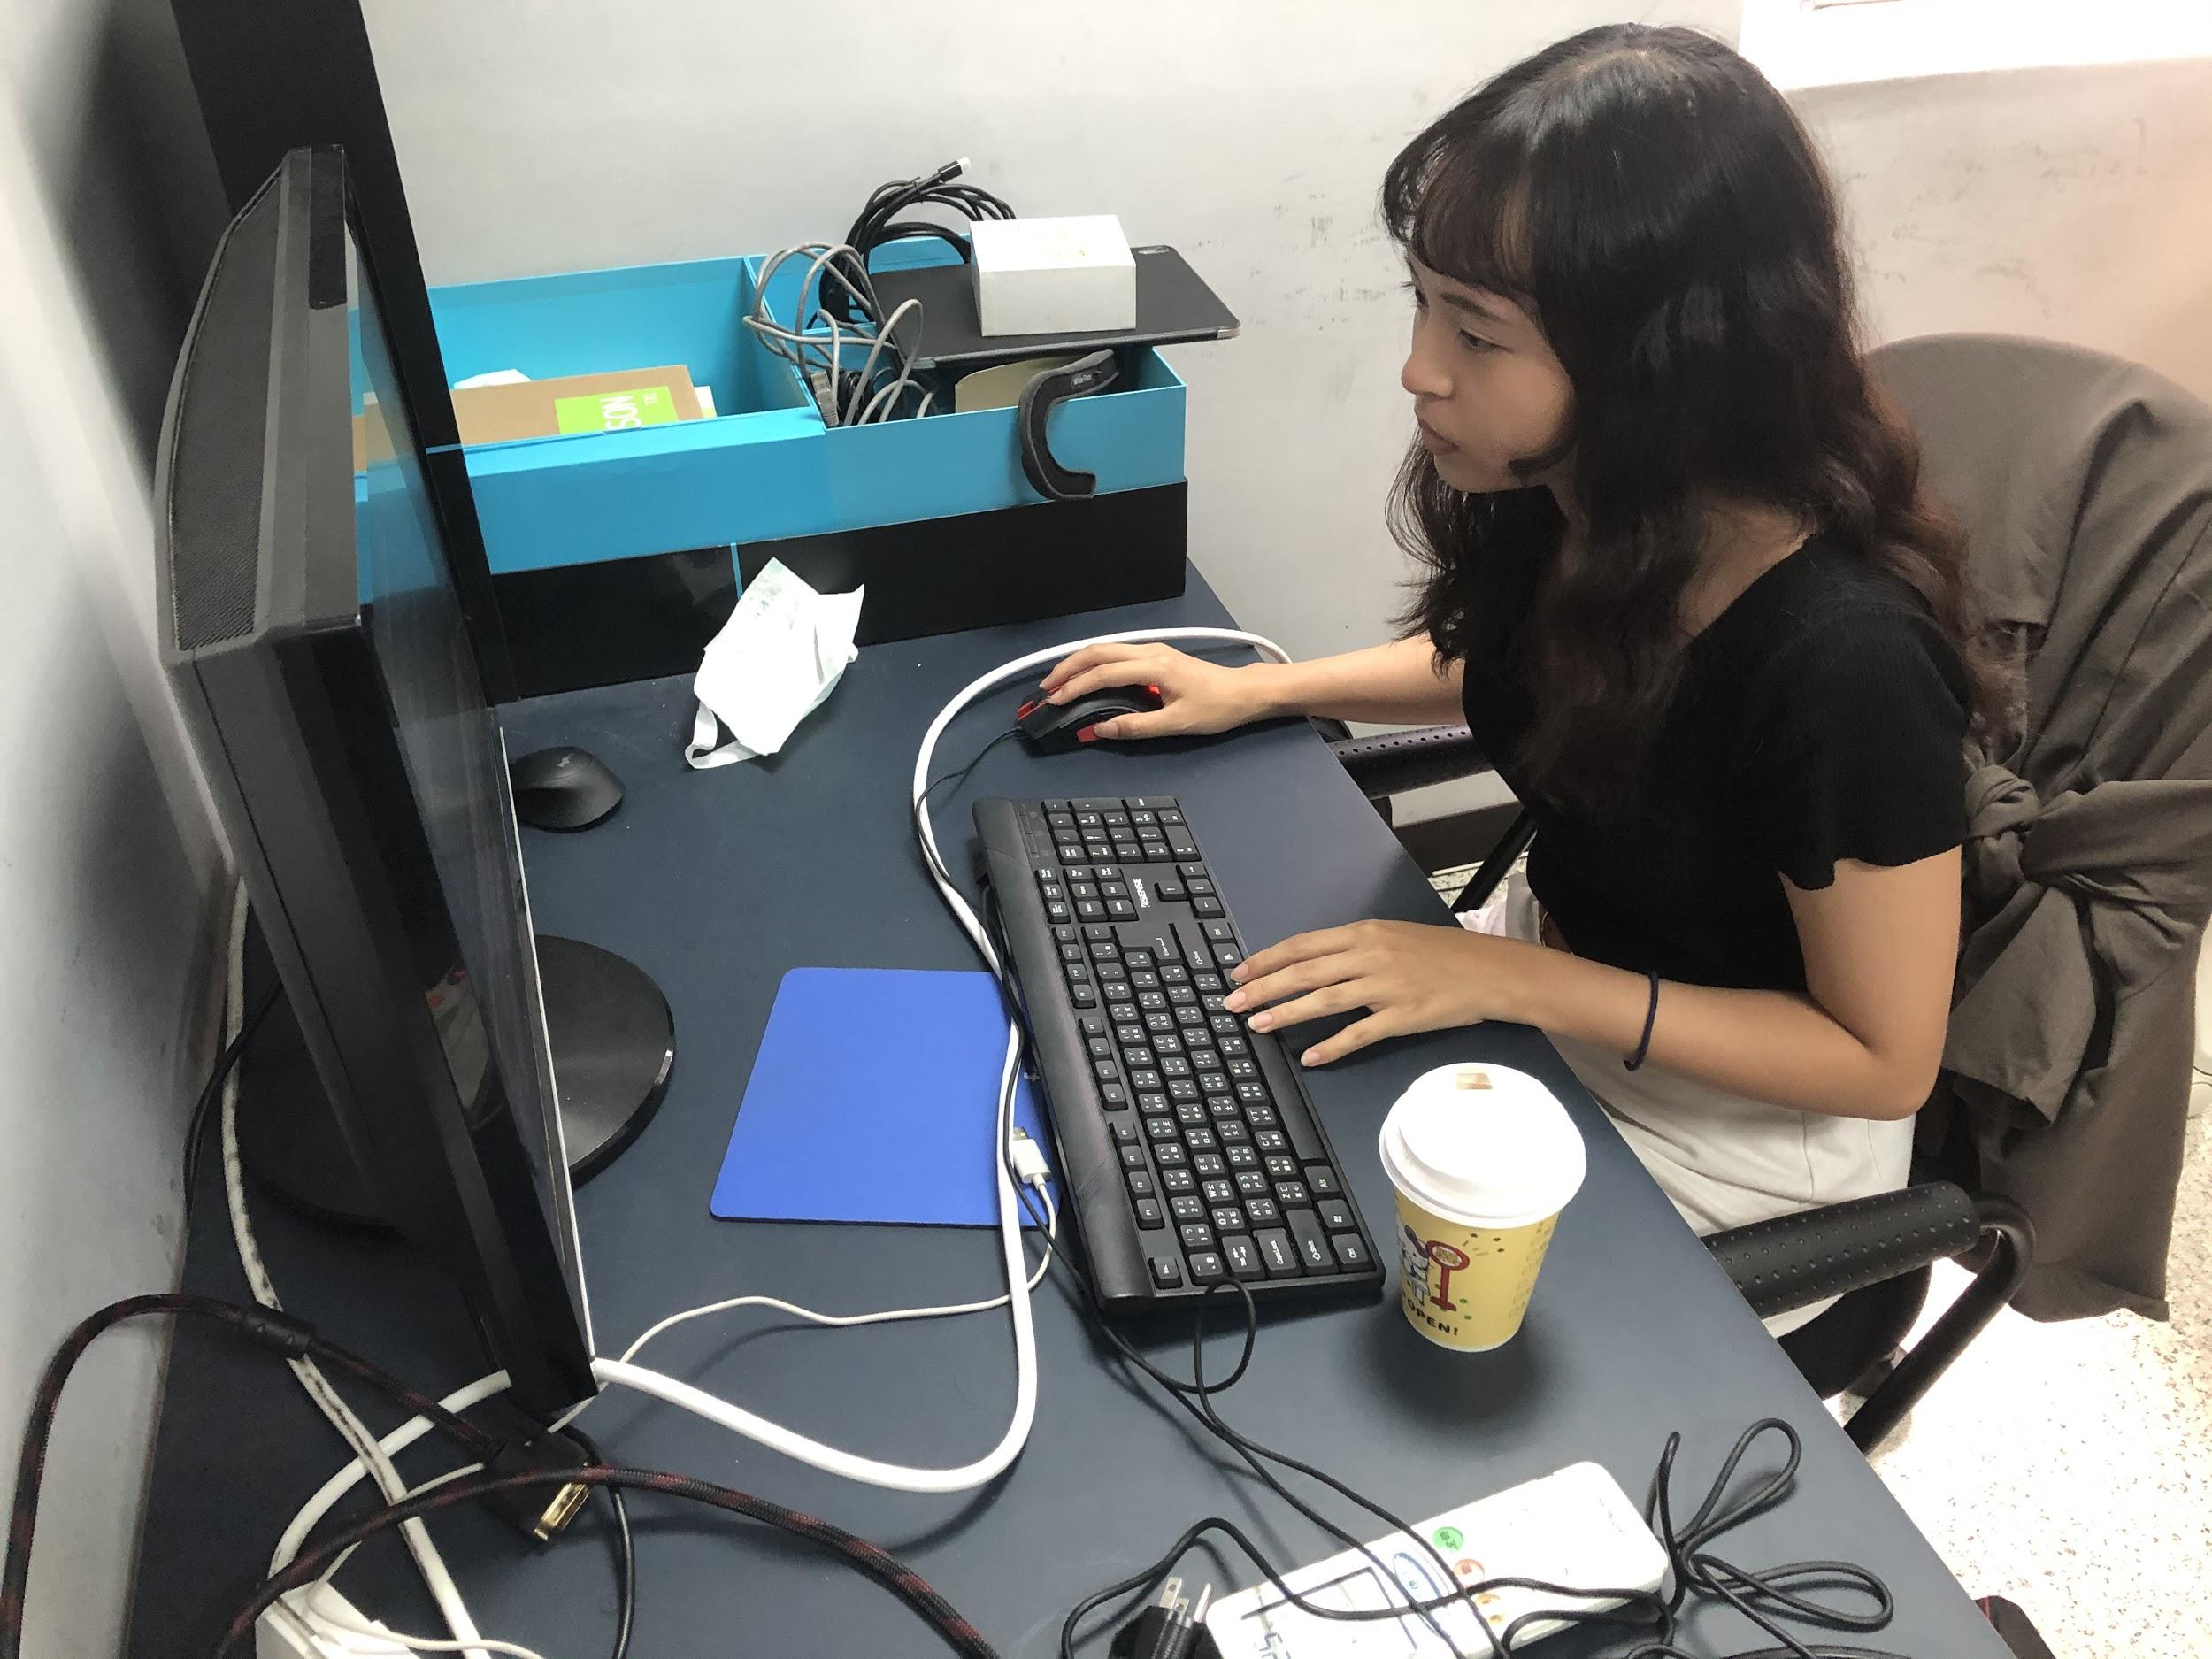
註1：在實習期間內，每位學生應｢按週/月｣填寫（每週/月填寫一份）。
註2：實習學生須於實習後繳回所屬教學單位指導老師考核。作為實習成果報告書附件，以作為實習成效之佐證資料。

